地域美産研究会
〒241-0836 横浜市旭万騎が原71
Society for Appreciation of Local Esthetic Object
71 Makigahara Asahi-ku Yokohama 〒241-0836
Tel 090-7827-8228 Fax 045-361-0461
http://www.bisankai.jp

地域美産研究会ニュース No.73
発行：平成22年（2010年）１1月 23日

第７3回催事 地域美産研究会
谷根千『谷中コース』探訪会
実施期日：平成22年１2月4日（土）

人気の谷根千を散策します。今回は「谷中コース」です。
「谷中」の地名の由来は、上野と本郷というふたつの台地の谷間に位置するところから名づけられたそうです。
まず、千駄木団子坂上にある「旧安田楠雄邸」に集合して付近のお屋敷を見ながら、しのばず通りの方に降り、谷中周辺の見どころを巡ります。
お寺の町のなかに町屋を改造したギャラリーがあったり、古いものと共存しながら現代の暮らしがある楽しい町です。
今回は時間に余裕がありますので、「寄り道あり」でゆっくり散策しましょう。懐かしいもの、懐かしい景色を探しに行きましょう。
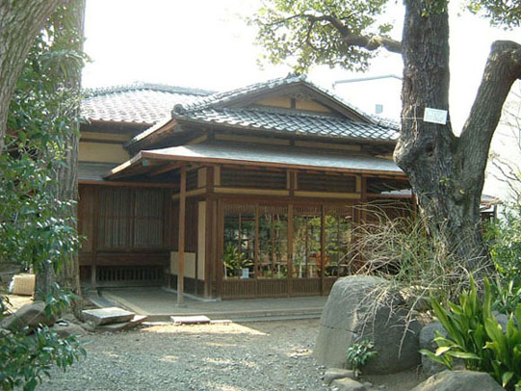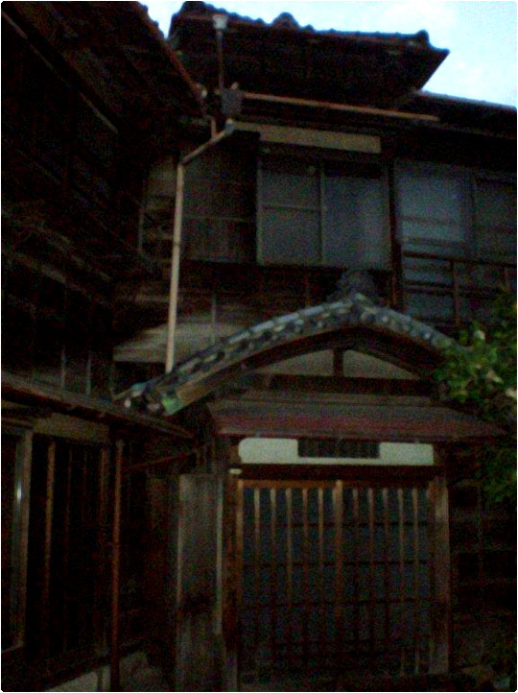

旧安田楠雄邸 旧平櫛田中邸
(1)よみせ通り(2)のこぎり屋根の工場(3)三崎（さんさき）坂④へび道散策(4)あかぢ坂(5)みかどパン屋・ヒマラヤ杉(6)アトリエ・アラン谷中整備工場(7)スカイザバスハウス(8)旧吉田屋酒店(9)カヤバコーヒー(10)旧寛永寺坂駅跡(11)旧平櫛田中邸(12)谷中墓地(13)五重塔跡(14)観音寺築地塀(15)経王寺山門(16)谷中ぎんざ など

企画・案内 渡辺久剛(わたなべ・ひさよし)
地域美産研究会世話人。
古い民家や町並みから最新の建築物まで守備範囲は広い。町歩きの案内実績は今回の谷根千のほか、行田や北千住など日光街道の旧宿場町。その他の趣味は民俗芸能・銭湯めぐり、そして渋い居酒屋さん探検。

第７3回催事
谷根千『谷中コース』探訪会
探訪会
日時 | 平成22年12月4日（土）13：30～17：00頃迄（雨天決行）
集合時間・場所 | 13：20 千駄木 旧安田楠雄邸：文京区千駄木5-20-18（現地集合） 東京メトロ 千代田線 千駄木駅 徒歩６分  ※文京区コミュニティバス「Bーぐる」をご利用の場合、「18番：特養ホーム千駄木の郷」が便利です。
探訪コース（予定） | (1)よみせ通り(2)のこぎり屋根の工場(3)三崎（さんさき）坂④へび道散策(4)あかぢ坂(5)みかどパン屋・ヒマラヤ杉(6)アトリエ・アラン谷中整備工場(7)スカイザバスハウス(8)旧吉田屋酒店(9)カヤバコーヒー(10)旧寛永寺坂駅跡(11旧)平櫛田中邸(12)谷中墓地(13)五重塔跡(14)観音寺築地塀(15)経王寺山門(16)谷中ぎんざ など  （１）旧安田邸の内部見学をご希望の方は、概ね見学所要時間が４５分ほどかかりますので、その時間を考慮して集合時間の前に見学を終えるようにしてください。  （２）今回のコースはとても歩く行程となりますので、それにふさわしい服装でお願いします。  （３）一旦解散ののち、よみせ通り付近の居酒屋さんで交歓会を実施し  ます。（４,０００円程度自由参加）  （４）天候等により、見学場所を変更することがあります。
案内と解説 | 渡辺久剛
参加人数 | 1５名
探訪会等の参加費 | 3ページ参照
別途必要費用 | 500円（維持修復協力金（入館料））※個別にお支払いください。
遅刻等の連絡 | ０９０－８６４８－５８９６（渡辺）

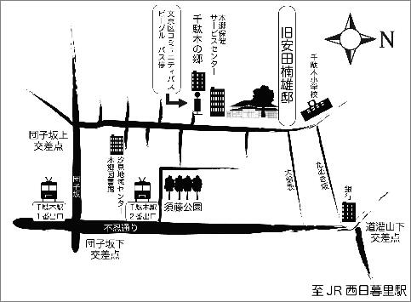
交歓会
当日  自由参加 | 日時 | 平成22年12月4日（土）  17：00頃～19：00頃
当日  自由参加 | 会場名 | 未定
当日  自由参加 | 参加費 | ￥4,000程度
当日  自由参加 | 場所 | よみせ通り付近の居酒屋さん予定
当日  自由参加 | 電話 | 未定
第７3回催事谷根千『谷中コース』探訪会（101204）参加申込書
記入日： 年 月 日
- 11月3０日（火）迄にこの申込書をメールかFAX（045-361-0461）、または郵送で。
ふりがな |  |  |  | 性別 |  |  |  | 男・女 |  | 年齢 |  | 才
氏 名 |  |  |  | 職業
住 所 | 〒
生年月日 | 大正/昭和 （西暦 ）年 月 日
会員資格 | - 会員 ②家族会員 ③法人会員 ④学生会員 ⑤一般（非会員） ⑥地元関係者
Tel(自宅) |  |  | Fax
Tel(携帯) |  |  | e-mail
②家族会員と③法人会員は、２名まで当該会員料金で参加可能。

ふりがな |  |  |  |  | 性別 |  | 男・女 |  | 年齢 |  | 才
氏 名 |  |  |  |  | 職業
ふりがな |  |  |  |  | 性別 |  | 男・女 |  | 年齢 |  | 才
氏 名 |  |  |  |  | 職業

- 参加記入欄（該当金額欄に○を付けて下さい）なお交歓会は自由参加です。
 | 1 探訪会 |  | 2 交歓会 |  | 3. 合 計
会員 |  | 1,000 |  | 現地-
家族会員（1名分） |  | 1,000 |  | 現地
法人会員（1名分） |  | 1,000 |  | 現地
家族/法人会員の＋1名 |  | 1,000 |  | 現地
*学生と地元関係者 |  | 1,500 |  | 現地
一般（非会員） |  | 2,000 |  | 現地

参加申込と受付 会員優先で申込先着順となります。以下の申込手続きに従ってお申し込みください。
1. 参加申込欄の記入事項欄に必要事項を記入し、メールかファックス又は郵送で事務局へ。
2. 事務局から参加枠確保の連絡を受けて、指定振込口座
（みずほ銀行 虎ノ門支店 店番号０４６ 普通口座 口座番号 ４０５３２０４ 地域美産研究会 会計 渡辺久剛）に貴方の参加料金を振込料自己負担で振り込み願います。
3. 振込みが無い場合は貴方の参加枠を喪失しますので予めご注意ください。
4. 振込み済み料金払戻し；主催者側瑕疵の場合を除き払戻は不可です。
5. 申込締切日：１１月30日（火）
6. 探訪会の傷害事故補償：美産会が費用負担する「損保ジャパン「レクリエーション保険」で補償。
7. 郵便宛先：241-0836横浜市旭区万騎が原71 藤嶋俊會 電話：090-7827-8228
8. メールアドレス：event@bisankai.jp

- 貴方の振込金額 （上欄○印金額の合計を記入）： \_________________

